Jeu de lettres
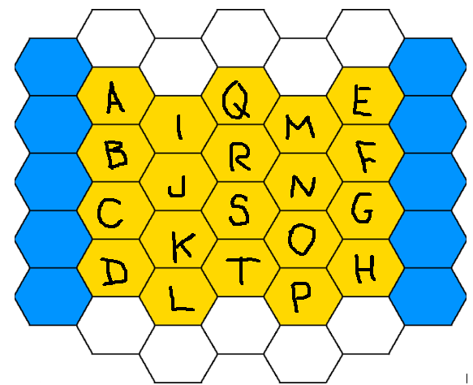

A: Arriver à = verbe synonyme de “réussir”
Acheter = ce que l’on fait avec de l’argent
Appareil-photo = ils ne sont plus vraiment nécessaires maintenant que l’on peut utiliser son téléphone portable pour faire cela.
B: Billet = nécessaire pour voyager dans les transports en commun
Bruit = si on en fait trop le soir dans la rue, c’est un délit et la police peut être appelée.
Bagages = parfois, ils se perdent dans les aéroports!
C: Clé = si on la perd, on ne peut pas rentrer chez soi!
Calme = le contraire de bruyant
Chèque = peut servir à payer, mais de nos jours les cartes bleues sont plus utilisées.
D: dehors = le contraire de “à l’intérieur”
Département = le Pas-de Calais ou l’Ardèche en sont.
Départ = le contraire d’ “arrivée”
E: explication = nécessaire quand on n’a pas compris!
étranger = Quand on voyage dans d’autres pays, on dit qu’on va à l’...
exposition = Dans les musées, elles sont soit permanentes soit temporaires
F: frontière = ce qui sépare les pays
Feu = Quand il est jaune on appelle les pompiers, quand il est rouge il faut s’arrêter!
Fête = synonyme de “Célébration”
G: guichet = là où l’on achète les tickets
Gare = il en existe trois: ferrovière, routière et maritime
Goûter = C’est bien de ... aux spécialités locales quand on voyage. Synonyme de “manger”
H: habitude = Quand on fait quelque chose de façon répétitive ou par tradition.
Habit = synonyme de vêtement
Habiter = synonyme de loger ou demeurer
I: inconnu = le contraire de “célèbre”
Ici = le contraire de là-bas
Identité = une “pièce d’ ...” est la même chose qu’un passeport.
J: joie = synonyme de bohneur
Jardin = il peut être privé, public, botanique...
Jour = on ne travaille pas les ... fériés
K: kebab = aliment populaire de restauration rapide en France
Kinésithérapeute (kiné) = médecin spécialiste des douleurs musculaires et des soins
après une blessure.
Klaxon = beaucoup de conducteurs impatients l’utilisent à Paris!
Kilometre = s’utilise à la place des “miles” en France
L: langue = quand on voyage, c’est bien de pouvoir parler la ... du pays que l’on visite
Librairie = l’endroit où l’on achète des magazines
Libre = si vous voulez arriver dans un hôtel sans avoir réservé, il faut espérer qu’il y ait des chambres...
M: Maillot de bain = obligatoire pour se baigner publiquement
Marché = on peut y acheter des produits locaux, des fruits et légumes, des fabrications artisanales...
Maladie = quand on part dans un pays exotique, il faut faire attention aux... transmises par les moustiques ou l’eau sale.
N: nager = on peut le faire dans la mer, un lac, une rivière...
naître = un des verbes qui utilisent l’auxiliaire être au passé composé
nature = ce qu’on apprécie quand on fait du camping
O: Office de tourisme = on y va si on veut des dépliants sur la ville
Obligatoire = le contraire de “facultatif”
Océan = plus grand qu’une mer
P: plan = nécessaire pour trouver un endroit
Parasol = protège du soleil sur la plage
Paysage = montagnes, lacs, forêts, plages, etc. Synonyme de “vue”.
Passeport = document essentiel pour voyager
Q: Quai = ils sont généralement numérotés, pour que l’on sache quel train prendre
Qui = mot interrogatif portant sur une personne ou un animal
Queue = c’est une partie d’un animal, mais se trouve aussi dans une expression synonyme de “attendre son tour”
Quartier = ils font partie d’une ville. C’est là où l’on habite.
R: réception = l’endroit où l’on annonce son arrive
route = En France, elles sont divisées en: autoroute, nationales et départementales
rendez-vous = rencontre organisée avec quelqu’un
S: séjour = synonyme de “vacances”
Salle d’attente = l’endroit où l’on attend chez le médecin ou à l’hopital par exemple
Spécialité = quelque chose de typique d’une région ou d’un pays
T: traverser = un synonyme de “passer par”. Quand on fait le tour du monde, on ______ de nombreux pays.
Tente = A ses origines, de forme triangulaire et on peut dormir dedans
Tabac = en France, on y achète des cigarettes, mais aussi des magazines, des timbres, des grilles de loto...

